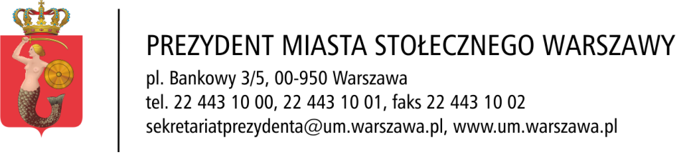
KLAUZULA INFORMACYJNA O PRZETWARZANIU DANYCH OSOBOWYCH
NA PODSTAWIE ZGODY
W związku z realizacją wymogów Rozporządzenia Parlamentu Europejskiego i Rady (UE) 2016/679 z dnia 27 kwietnia 2016 r. w sprawie ochrony osób fizycznych w związku z przetwarzaniem danych osobowych
i w sprawie swobodnego przepływu takich danych oraz uchylenia dyrektywy 95/46/WE (ogólne rozporządzenie o ochronie danych „RODO”), informujemy o zasadach przetwarzania Pani/Pana danych osobowych oraz
o przysługujących Pani/Panu prawach z tym związanych.
Poniższe zasady stosuje się począwszy od 25 maja 2018 roku.
- Administratorem Pani/Pana danych osobowych przetwarzanych w Urzędzie m.st. Warszawy jest: Prezydent m.st. Warszawy, pl. Bankowy 3/5, 00-950 Warszawa.
- Jeśli ma Pani/Pan pytania dotyczące sposobu i zakresu przetwarzania Pani/Pana danych osobowych
w zakresie działania Urzędu m.st. Warszawy, a także przysługujących Pani/Panu uprawnień, może się Pani/Pan skontaktować się z Inspektorem Ochrony Danych w Urzędzie m.st. Warszawy za pomocą adresu iod@um.warszawa.pl.
- Administrator danych osobowych – Prezydent m.st. Warszawy - przetwarza Pani/Pana dane osobowe
na podstawie udzielonej zgody.
- Pani/Pana dane osobowe przetwarzane są w zakresie i celu określonym w treści zgody, wskazanej
w pkt 3.
- W związku z przetwarzaniem danych w celu, o którym mowa w pkt 4, odbiorcami Pani/Pana danych osobowych mogą być:
- organy władzy publicznej oraz podmioty wykonujące zadania publiczne lub działające na zlecenie organów władzy publicznej, w zakresie i w celach, które wynikają z przepisów powszechnie obowiązującego prawa;
- inne podmioty, które na podstawie stosownych umów podpisanych z m.st. Warszawą przetwarzają dane osobowe dla których Administratorem jest Prezydent m.st. Warszawy.
- Pani/Pana dane osobowe będą przechowywane przez okres procedowania wniosków stypendialnych. (wskazać przewidywany okres przechowywania danych, bez uwzględnienia okresów wynikających z przepisów dotyczących archiwizacji)
tj. okres niezbędny do realizacji celu/celów określonych w pkt 4, a po tym czasie przez okres oraz
w zakresie wymaganym przez przepisy powszechnie obowiązującego prawa, w szczególności
ze względu na cele archiwalne w interesie publicznym, cele badań naukowych lub historycznych lub cele statystyczne.
- W związku z przetwarzaniem Pani/Pana danych osobowych przysługują Pani/Panu następujące uprawnienia:
a) prawo dostępu do danych osobowych, w tym prawo do uzyskania kopii tych danych;
b) prawo do żądania sprostowania (poprawiania) danych osobowych – w przypadku, gdy dane
są nieprawidłowe lub niekompletne;
c) prawo do żądania usunięcia danych osobowych (tzw. prawo do bycia zapomnianym), w przypadku, gdy:
    - dane nie są już niezbędne do celów, dla których były zebrane lub w inny sposób przetwarzane,
    - osoba, której dane dotyczą, wniosła sprzeciw wobec przetwarzania danych osobowych,
    - osoba, której dane dotyczą wycofała zgodę na przetwarzanie danych osobowych, która jest podstawą przetwarzania danych i nie ma innej podstawy prawnej przetwarzania danych,
    - dane osobowe przetwarzane są niezgodnie z prawem,
    - dane osobowe muszą być usunięte w celu wywiązania się z obowiązku wynikającego
z przepisów prawa;
d) prawo do żądania ograniczenia przetwarzania danych osobowych – w przypadku, gdy:
- osoba, której dane dotyczą kwestionuje prawidłowość danych osobowych,
- przetwarzanie danych jest niezgodne z prawem, a osoba, której dane dotyczą, sprzeciwia
się usunięciu danych, żądając w zamian ich ograniczenia,
- Administrator nie potrzebuje już danych dla swoich celów, ale osoba, której dane dotyczą, potrzebuje ich do ustalenia, obrony lub dochodzenia roszczeń,
- osoba, której dane dotyczą, wniosła sprzeciw wobec przetwarzania danych, do czasu ustalenia czy prawnie uzasadnione podstawy po stronie Administratora są nadrzędne wobec podstawy sprzeciwu;
e) prawo do przenoszenia danych – w przypadku, gdy łącznie spełnione są następujące przesłanki:
- przetwarzanie danych odbywa się na podstawie zgody wyrażonej przez tą osobę,
- przetwarzanie odbywa się w sposób zautomatyzowany;
f) ze względu na fakt, iż jedyną przesłanką przetwarzania danych osobowych stanowi zgoda,
nie przysługuje Pani/Panu prawo sprzeciwu wobec przetwarzania danych.
- Przysługuje Pani/Panu prawo do cofnięcia udzielonej zgody w dowolnym momencie. Cofnięcie to nie ma wpływu na zgodność przetwarzania, którego dokonano na podstawie zgody przed jej cofnięciem,
z obowiązującym prawem.
- W przypadku powzięcia informacji o niezgodnym z prawem przetwarzaniu w Urzędzie m.st. Warszawy Pani/Pana danych osobowych, przysługuje Pani/Panu prawo wniesienia skargi do organu nadzorczego właściwego w sprawach ochrony danych osobowych.
- Podanie przez Panią/Pana danych osobowych Administratorowi ma charakter dobrowolny.
- Pani/Pana dane mogą być przetwarzane w sposób zautomatyzowany i nie będą profilowane.

